**EVIDENCIAS DE CASOS DE PRUEBA DE PLATAFORMA COMERCIAL DE AMAZON**

RESPONSABLE: JULIO ELIAS VASQUEZ ROJAS

FECHA: 19/03/2024

**INICIO DE SESIÓN**

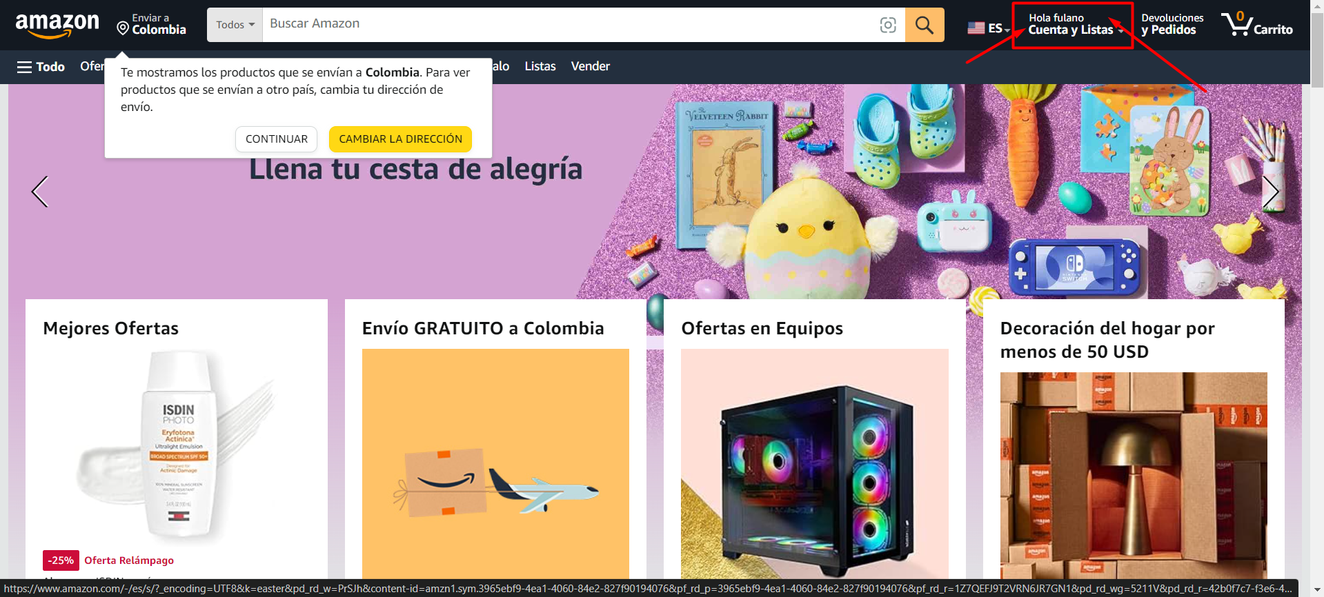

YA SE REALIZÓ EL REGISTRO Y CON LA CUENTA CREADA, SE QUIERE PROBAR QUE LA FUNCIONALIDAD DE BUSQUEDA Y SELECCION DE PRODUCTOS AL CARRITO TRABAJA CORRECTAMENTE.

PARA ESO SE REALIZA EL SIGUIENTE PASO A PASO.

Scenario: Se busca un producto de Amazon

1. Se ingresa de forma exitosa en la plataforma Amazon seleccionado el cuadro de búsqueda

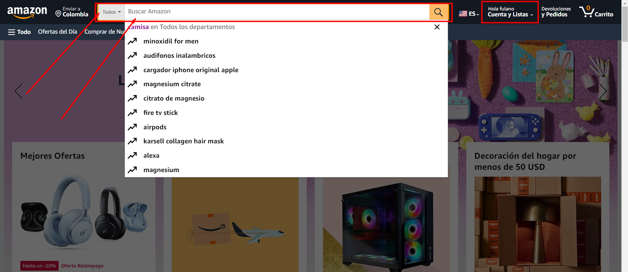

1. Se ingresa el producto a buscar que es camisa

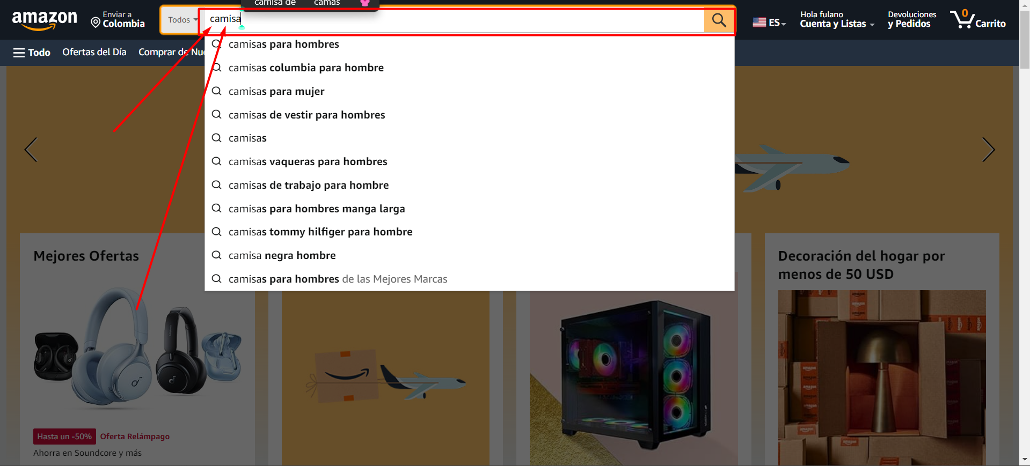

1. Se obtiene una lista con los productos relacionados

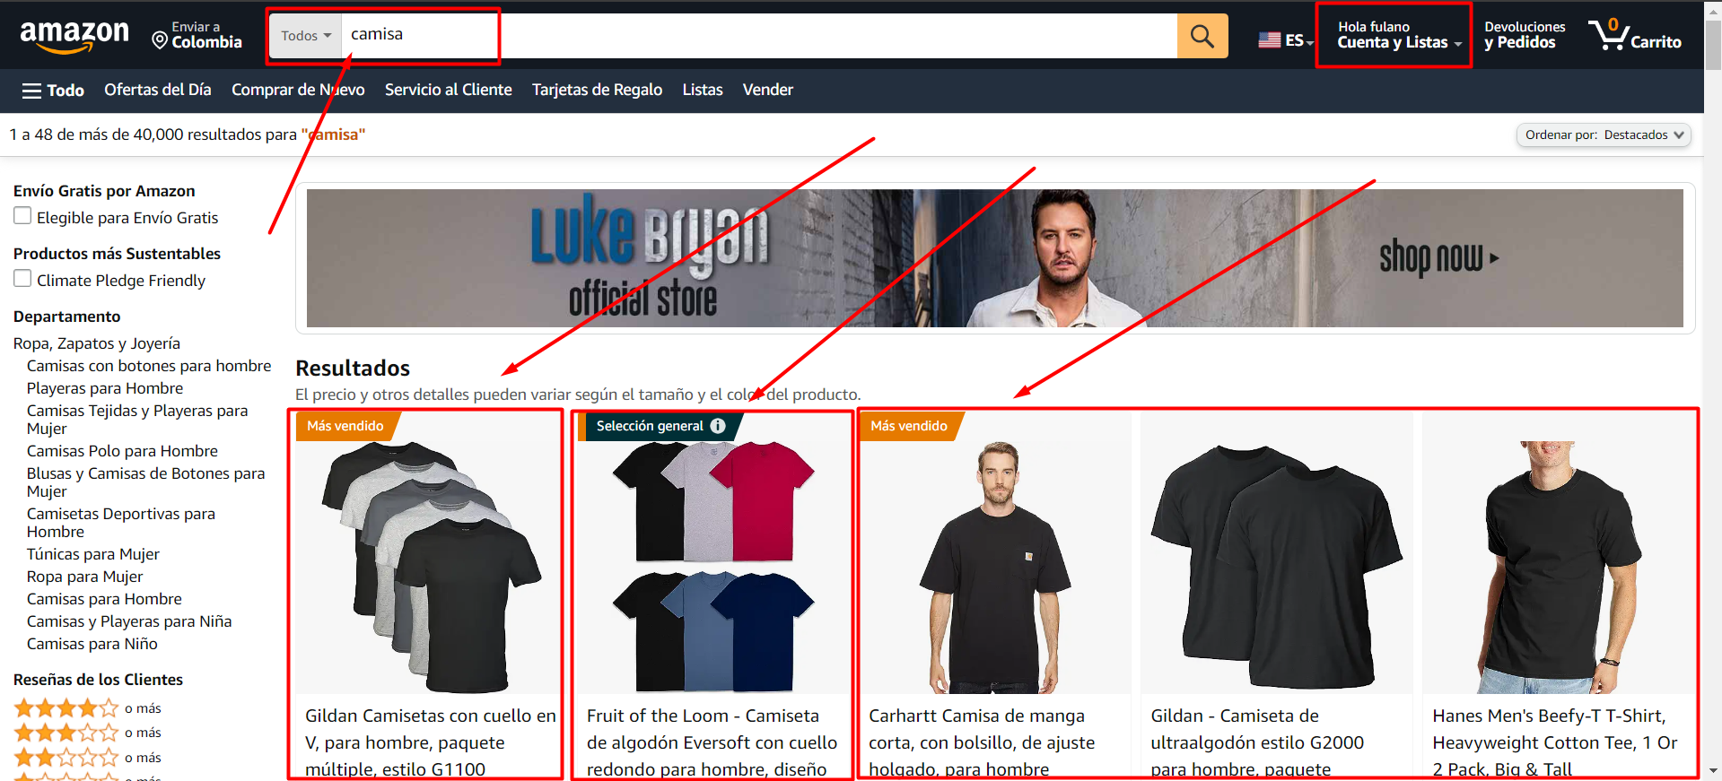

Respuesta: Exitosa

1. Se ingresa nuevamente en la plataforma Amazon seleccionado el cuadro de búsqueda



1. Se ingresa el producto a buscar que es pantalón

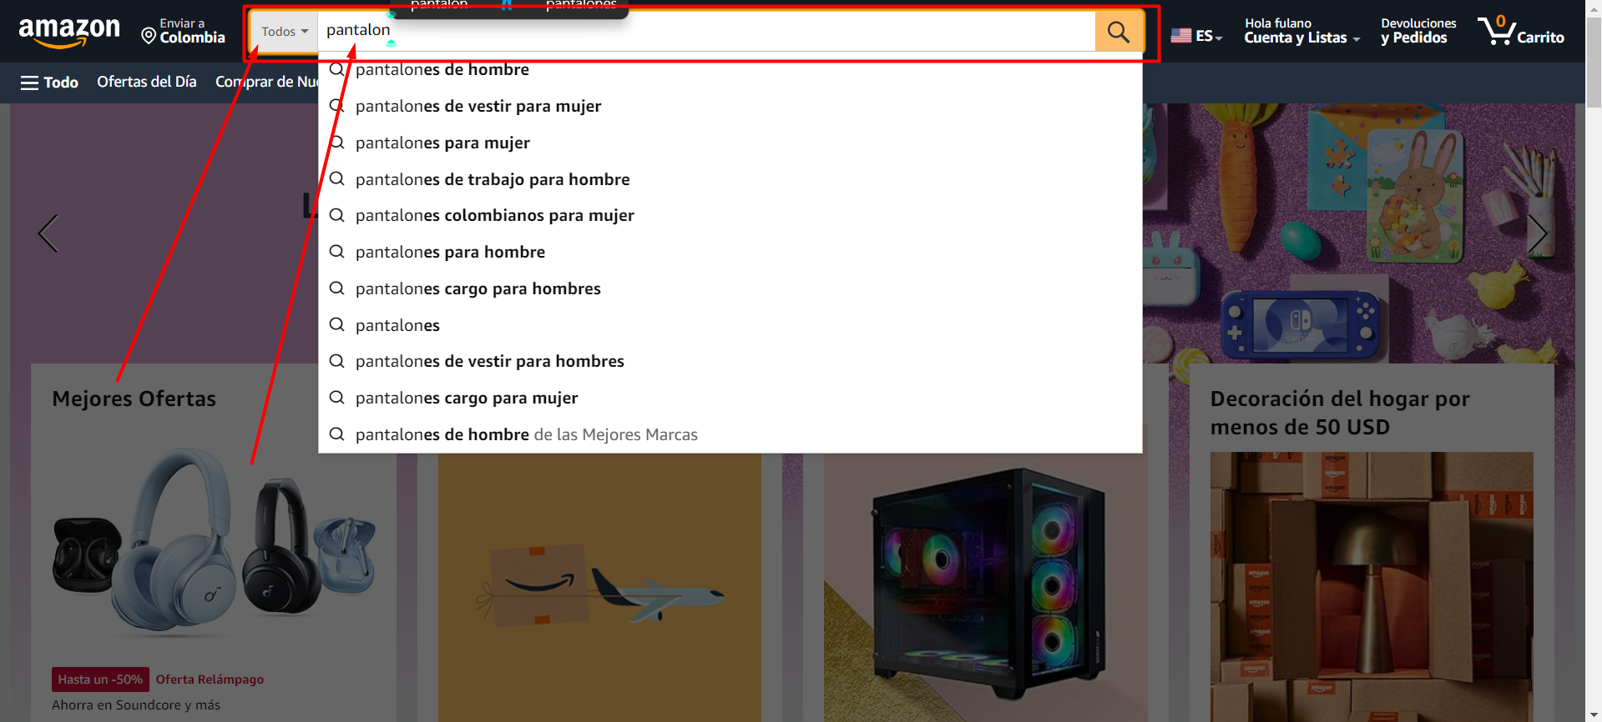

1. Se obtiene una lista con los productos relacionados

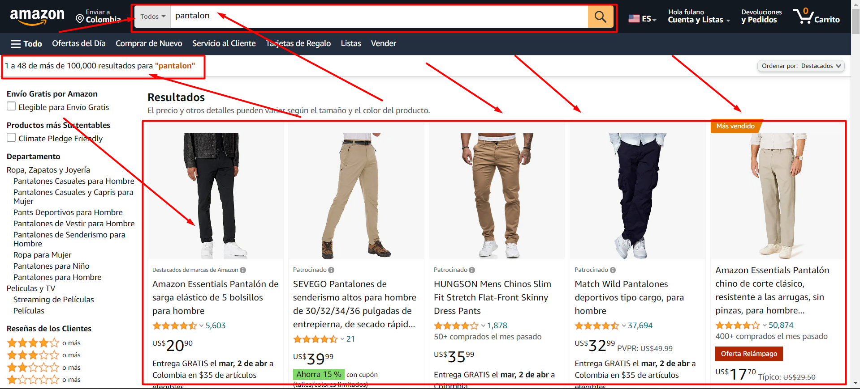

Respuesta: Exitosa

1. Se ingresa nuevamente en la plataforma Amazon seleccionado el cuadro de búsqueda

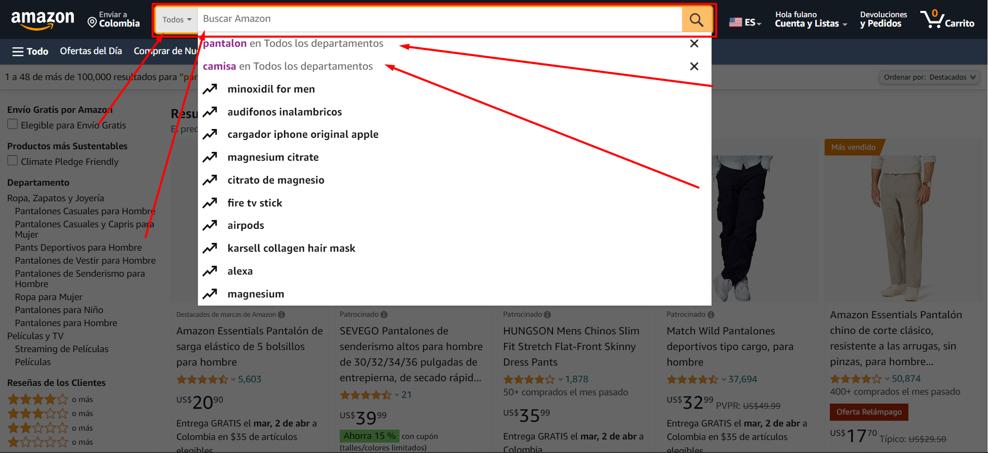

1. Se ingresa el producto a buscar que es zapatos

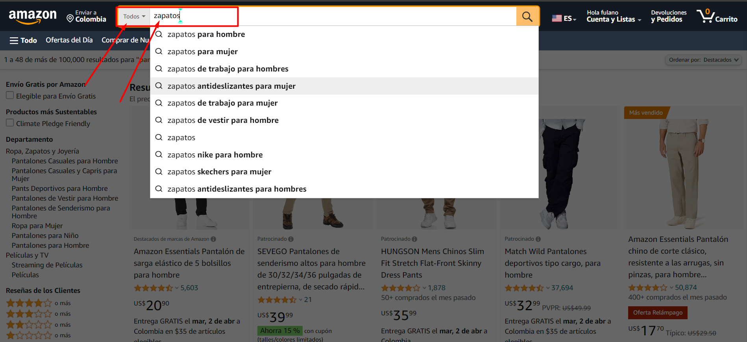

1. Se obtiene una lista con los productos relacionados

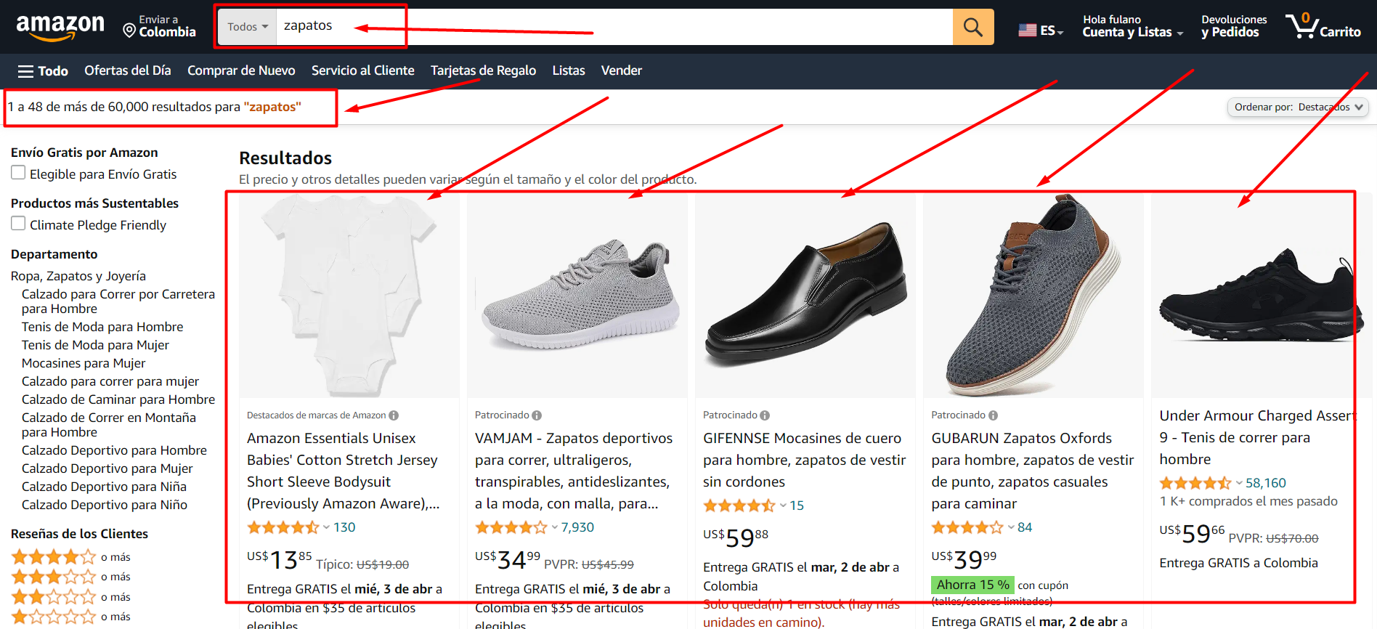

Respuesta: Exitosa

Scenario: Se busca por categoría productos en Amazon

1. Se ingresa nuevamente en la plataforma Amazon presionando el botón de categorías

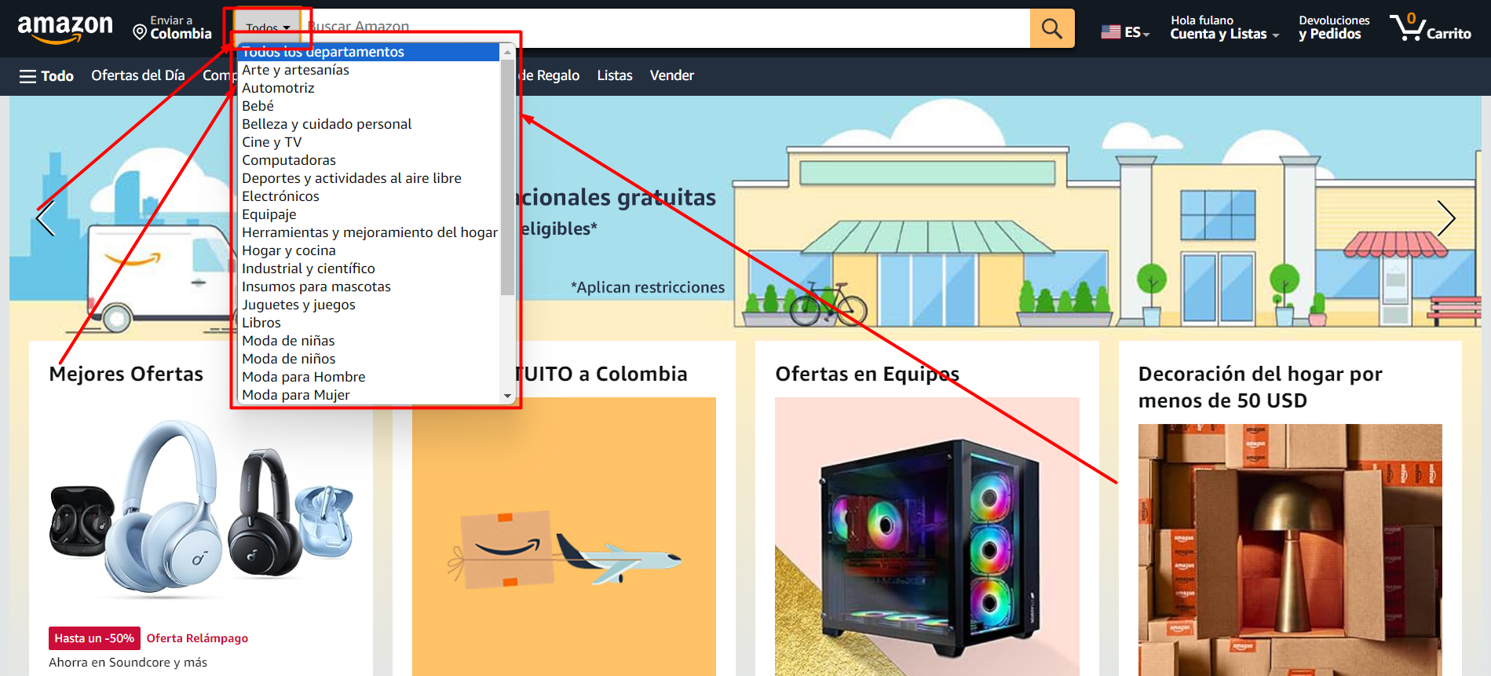

1. Se establece categoría automotriz e ingresa el producto a buscar que es camisa

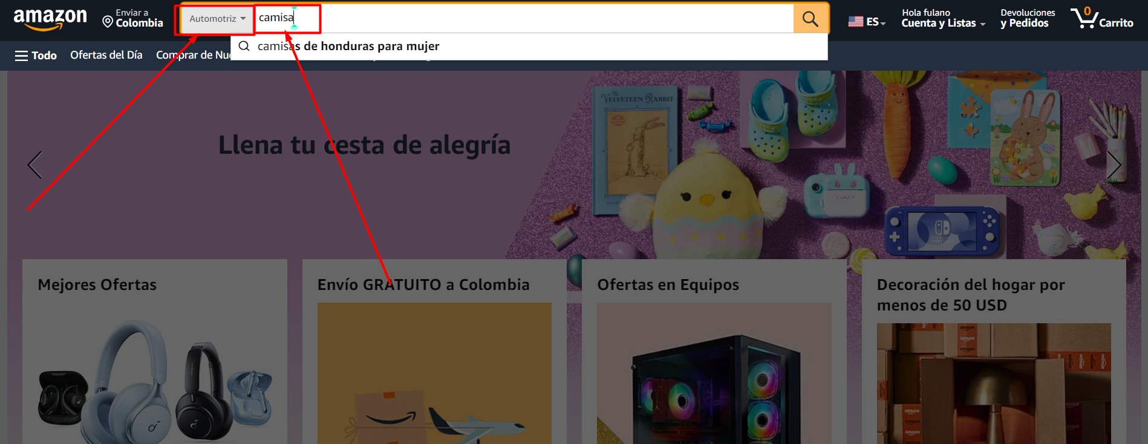

1. Se obtiene una lista con los productos relacionados

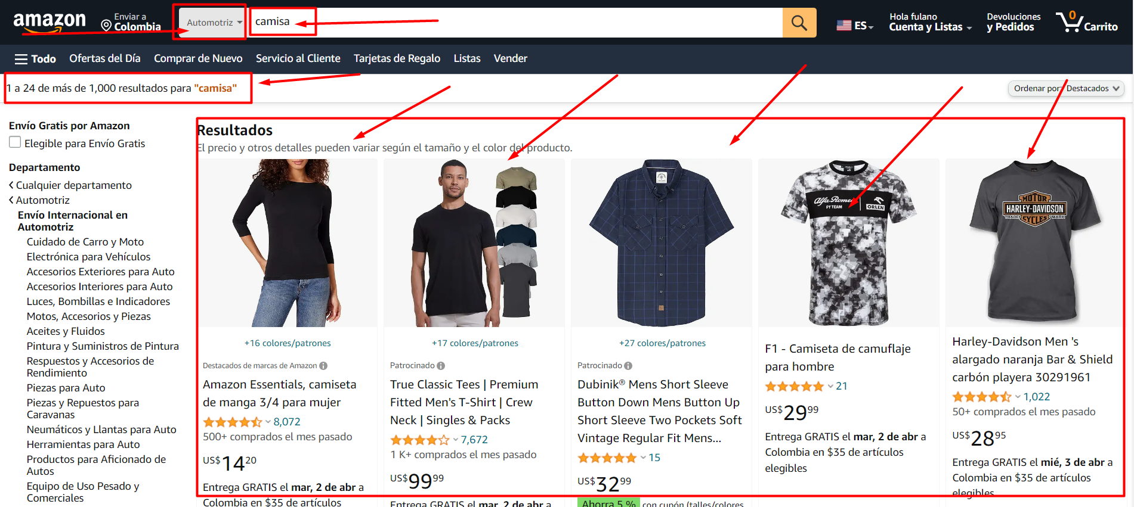

Respuesta: Exitosa

1. Se ingresa nuevamente en la plataforma Amazon presionando el botón de categorías



1. Se establece categoría electrónicos e ingresa el producto a buscar que es pantalón

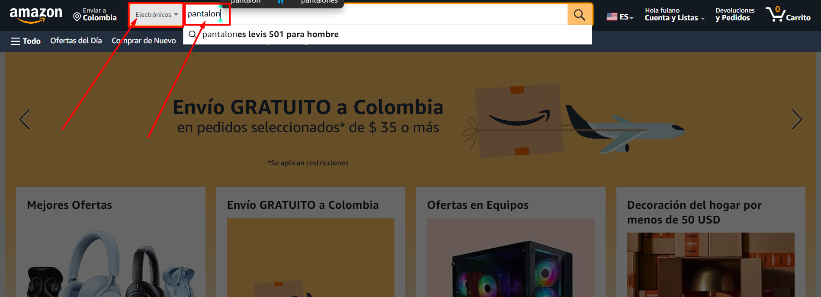

1. Se obtiene una lista con los productos relacionados

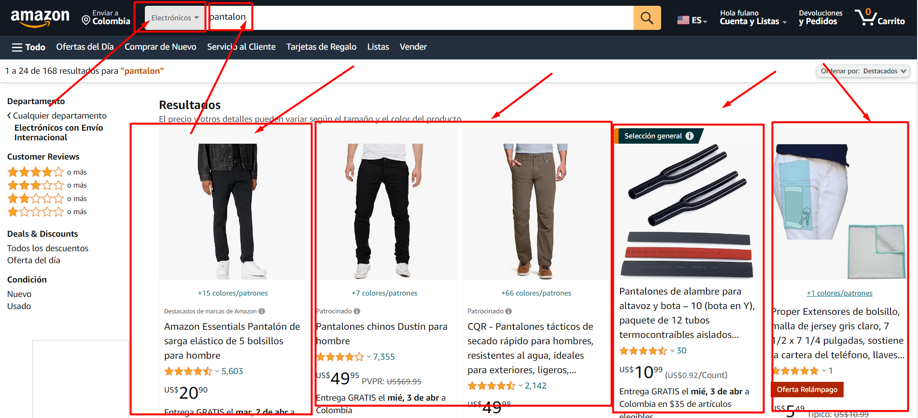Respuesta: Exitosa

1. Se ingresa nuevamente en la plataforma Amazon presionando el botón de categorías



1. Se establece categoría libros e ingresa el producto a buscar que es zapatos

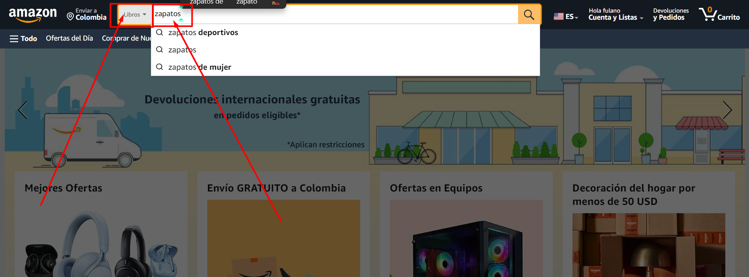

1. Se obtiene una lista con los productos relacionados

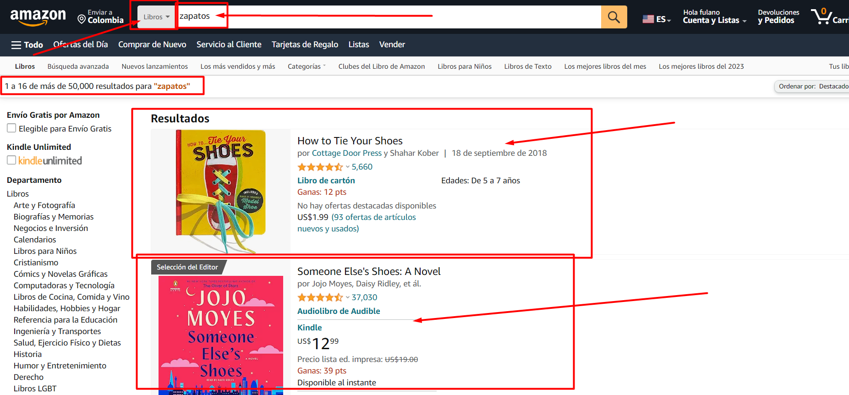Respuesta: Exitosa

Scenario: Selecciona un producto de la búsqueda en el carrito

1. Se ingresa nuevamente en la plataforma Amazon buscando el producto



1. Se selecciona el producto e ingresa la cantidad y se confirma agregar al carrito

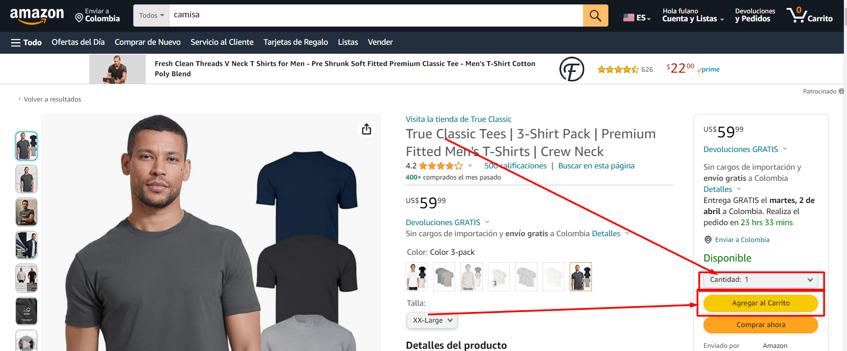

1. Se obtiene una notificación con los productos en el carrito

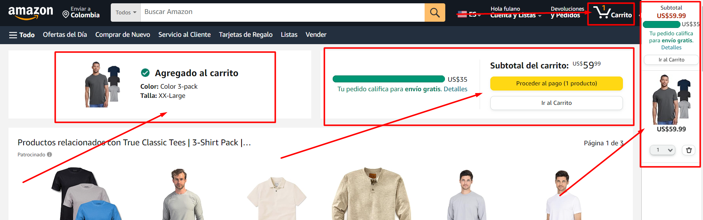

1. Se visualiza el producto en el carrito

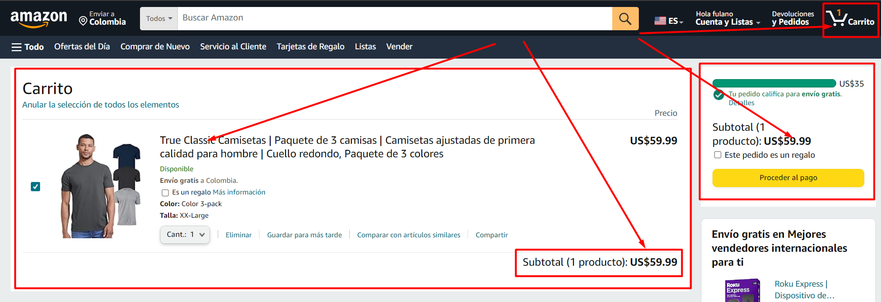Respuesta: Exitosa

1. Se ingresa nuevamente en la plataforma Amazon buscando el producto



1. Se selecciona el producto e ingresa la cantidad y se confirma agregar al carrito



1. Se obtiene una notificación con los productos en el carrito



1. Se visualiza el producto en el carrito



Respuesta: Exitosa

Scenario: Selecciona varios productos de la búsqueda producto en el carrito

1. Se selecciona el producto e ingresa la cantidad y se confirma agregar al carrito

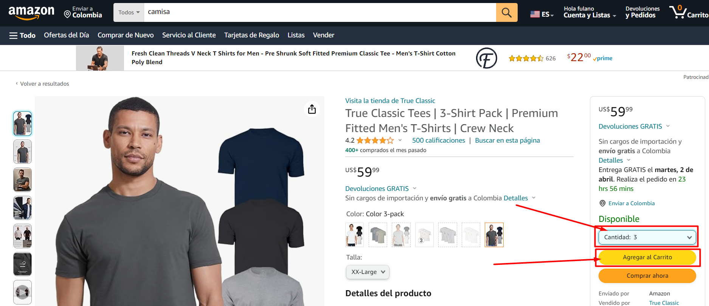

1. Se obtiene una notificación con los productos en el carrito

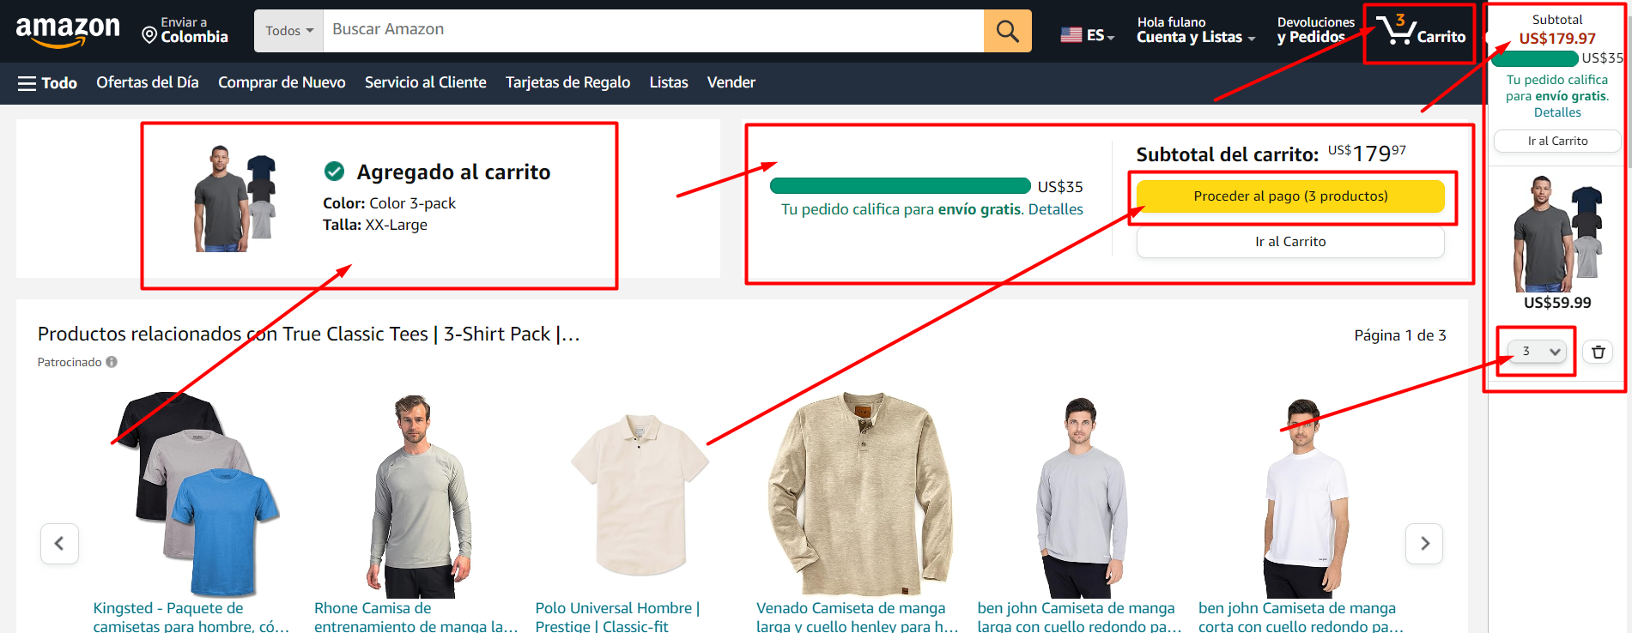

1. Se visualiza el producto en el carrito

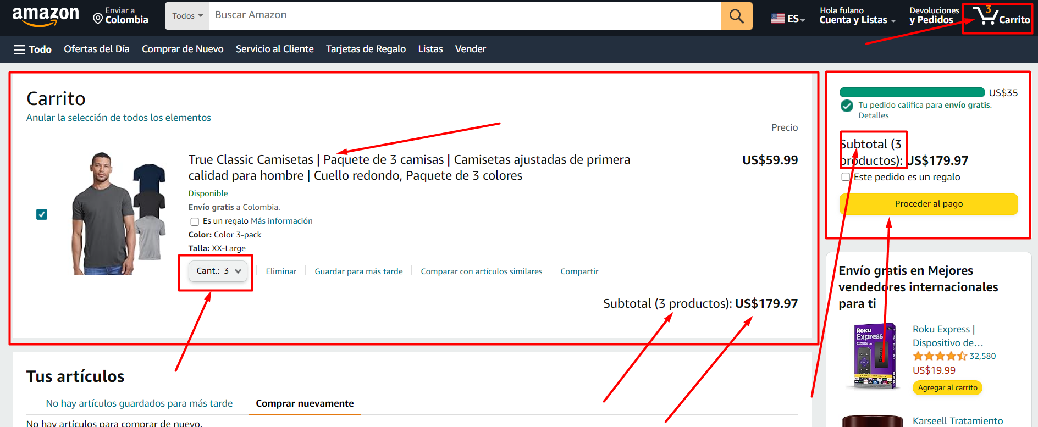Respuesta: Exitosa

Scenario: los productos ya están seleccionados en el carrito

1. Se procede con el pago

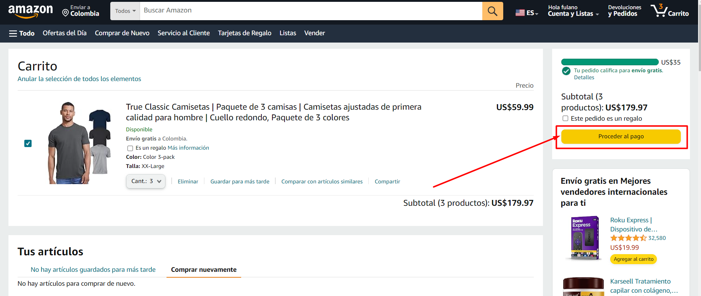

1. Se solicita ingresar los datos de envió y facturación

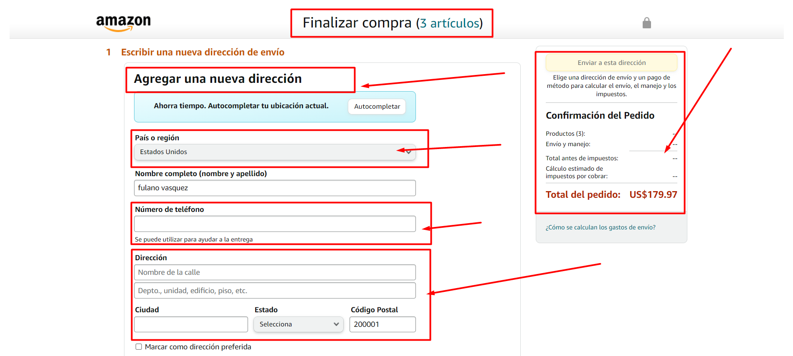

Respuesta: Exitosa

Scenario: la información de envió está ingresada

1. Se luego pide ingresar la información para realizar el pago

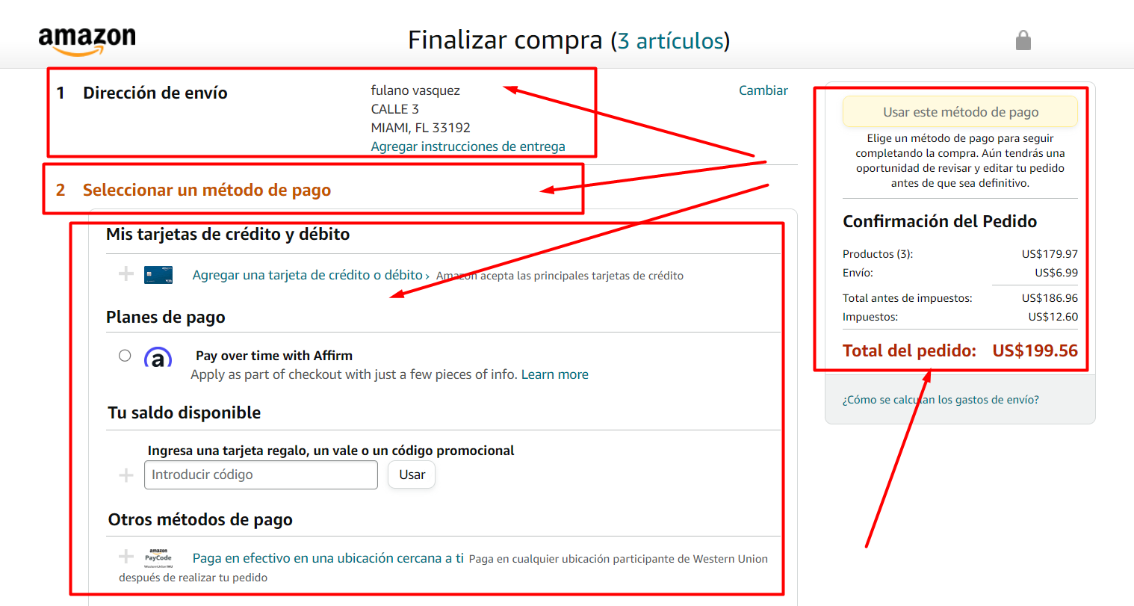

**EVIDENCIA DE CASOS DE PRUEBA EN EL SERVICIO SOAP UI**  
Se establece la URL con el servicio Soap

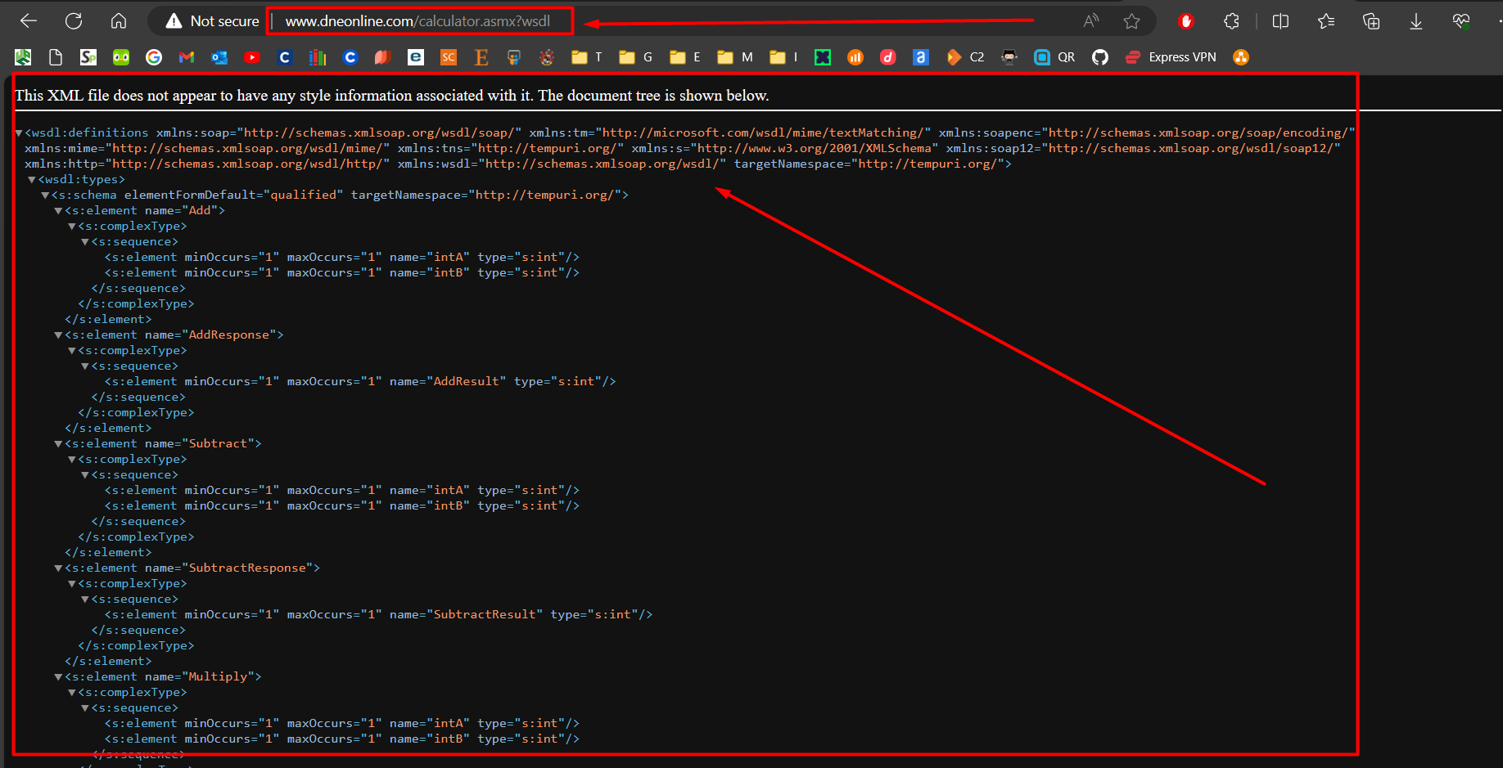

SE INGRESA A SOAP UI CON LA URL DE LA API Y SE REALIZA LA CONSULTA CON EL MÉTODO POST

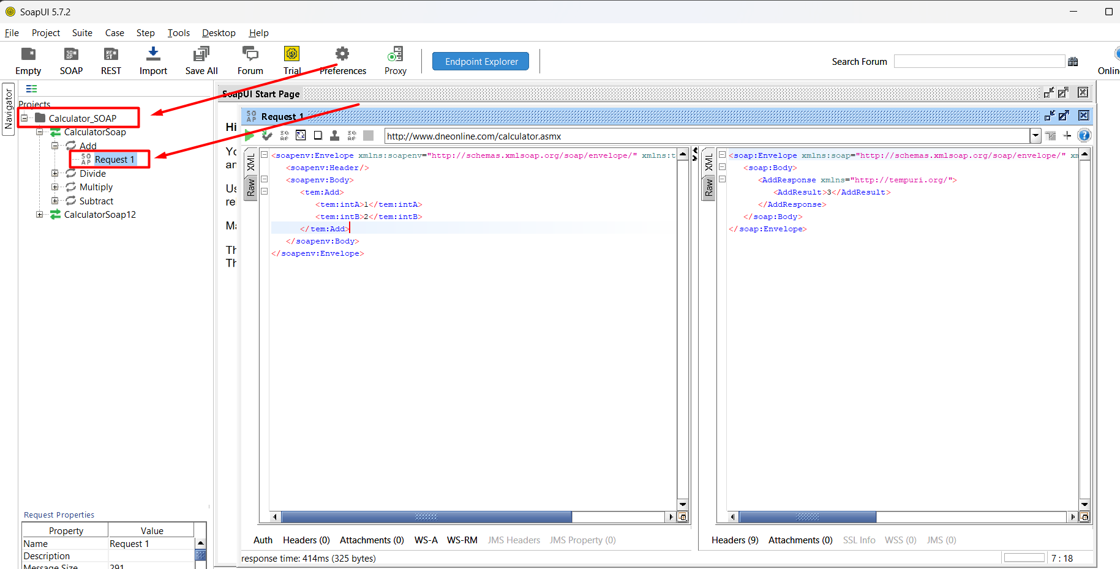

CON TODO LA CONFIGURACIÓN ESTABLECIDA SE PROCEDE A REALIZAR LOS CASOS DE PRUEBA

**Scenario: el usuario quiere agregar productos en el carrito**

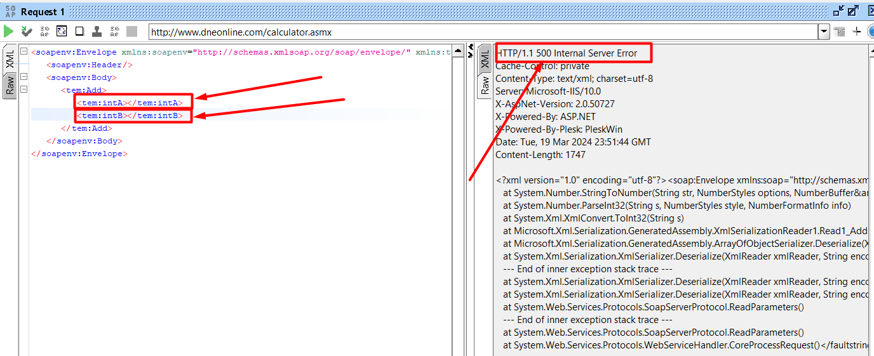Respuesta: Fallida

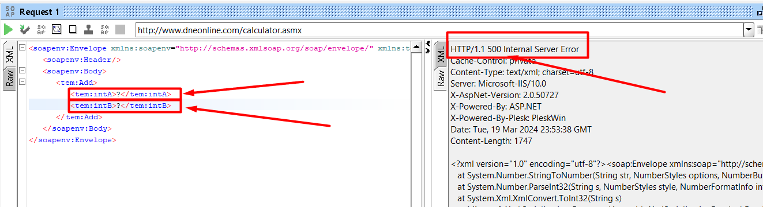Respuesta: Fallida

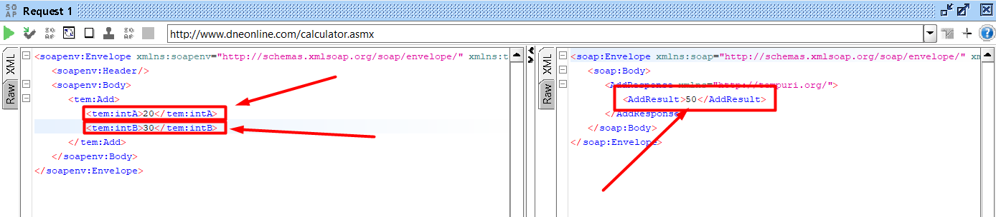

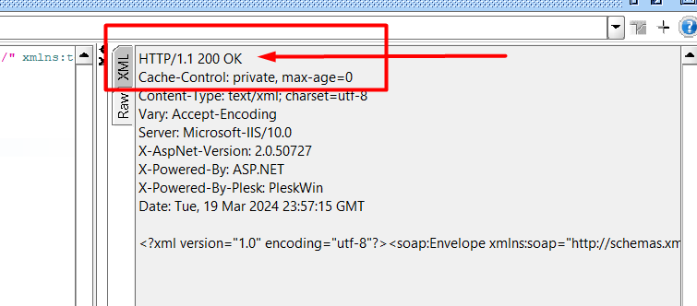

Respuesta: Exitosa

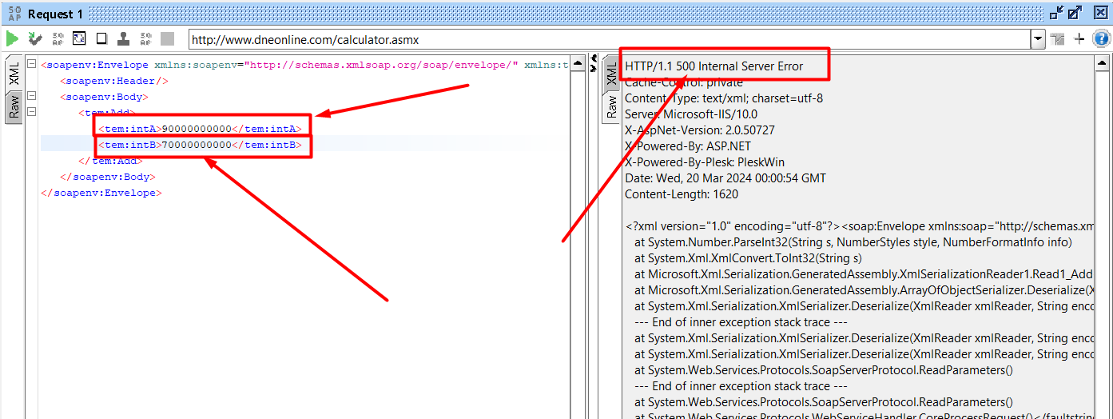Respuesta: Fallida

**Scenario: el usuario quiere quitar productos del carrito**

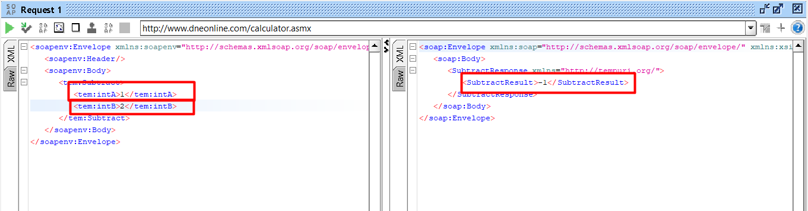

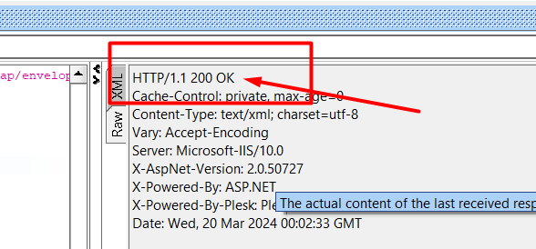

Respuesta: Exitosa

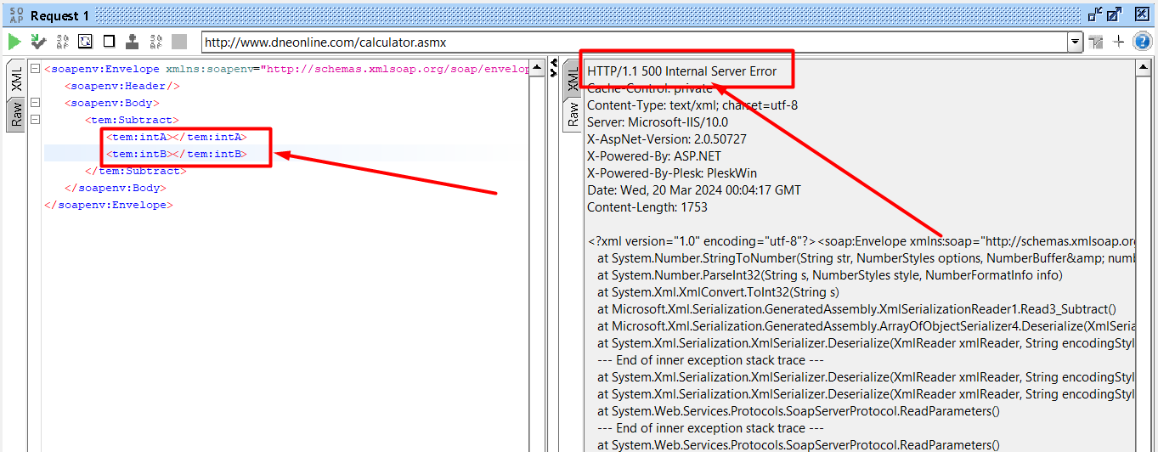Respuesta: Fallida

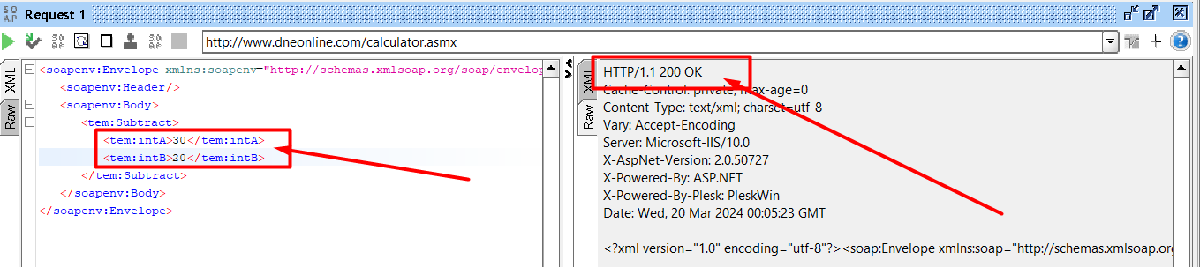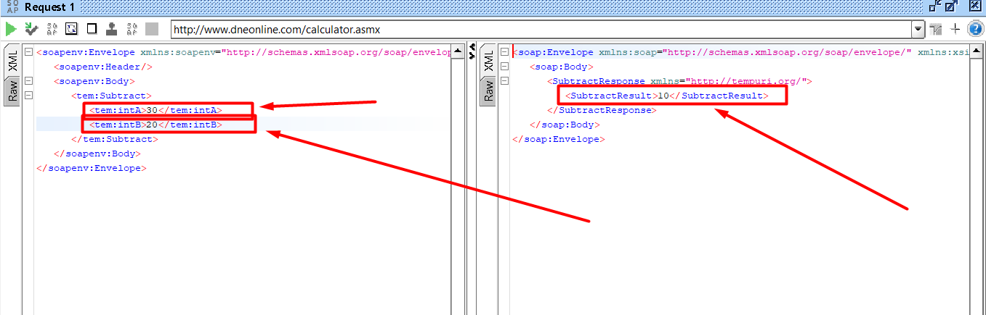Respuesta: Exitosa